２０２４年１月1日
事業者各位
（公社）東基連 八王子労働基準協会支部
新入社員等（雇入れ時）安全衛生教育講習会のご案内
新年度を迎えるにあたり、労働者の新規採用や配置転換等が計画されていることと存じます。
これら新入社員等（中途採用や業務変更等も含む。）に対しては、労働安全衛生法第５９条の規定により、事業主に安全・衛生教育の実施が義務付けられています。
つきましては、新規採用や異動等の多いこの時期に、事業主に代わって労働安全衛生の基礎教育講習会を
下記により開催いたしますので、新入社員等の方を積極的に出席させていただくようご配慮を宜しくお願い申し上げます。
記
１．日時・会場 ★オンライン（zoom）で同時配信の講習も実施します。（申込は事業所単位）
受講日 | 時 間 | 会 場
2024年  ４月 ３日（水） | ・受付13：00～  （オンライン参加は接続確認、出欠確認）  ・オリエンテーション13：20～  ・講習13：30～16：30 | 東基連 たま研修センター  立川市曙町 1-21-1  いちご立川ビル2階  (ＪＲ立川駅北口徒歩約８分)  駐車場なし。公共交通機関をご利用ください。
４月 8日（月）
４月１２日（金）
2．内容
(1) 安全・衛生につながる仕事の基本
(2) 職場の安全衛生管理
(3) 安全な仕事の基本
(4) 快適な職場環境のために 等 安全衛生の基本
※ 講師は、ＲＳＴトレーナー です。講義内容はいずれの回も同じです。
３．受講料（集合受講・ZOOM受講 一律料金です）
区 分 | 受講料 | テキスト代 | 合計金額（税込）
会 員 | 3,850円 | 968円 | 4,818円
非会員 | 7,150円 |  | 8,118円
４．定員 81名（集合受講者）
５．申込締切日 2024年3月22日 ただし定員になり次第締め切らせていただきます。
６．申込手順
① 受講申込書に必要事項記入の上、FAXまたはメールに添付してお送り下さい【仮申込】
② 受講料、テキスト代をお支払いください。【正式申込】
★郵送していただくものはありません。
★キャンセルについては、受講日７日前までにお願いします。
それ以降は、受講料の払い戻しはできません。
７．その他
・本講習の全課程を修了した受講者に対し、事業場宛の実施報告書を後日交付いたします。
・オンライン受講をご希望の事業所様とは、事前にzoom接続確認をさせていただきます。
受講日にはご受講者の出欠確認をお願い申し上げます。
オンライン受講者のテキストは事前に事業所宛に送付します。
以上
申込先：（公社）東基連 八王子労働基準協会支部（T2-0117-0500-1081）
メール：hachiouji-roukikyoshibu2@toukiren.or.jp
〒190-0012 立川市曙町1-21-1 いちご立川ビル2階
TEL：042-512-5312 FAX：042-512-5473

2024年度 新入社員（雇入れ時）安全衛生教育講習 申込書
会員区分  いずれかに〇 | （公社）東基連会員 ・ 会員以外
参加日付 | （該当に〇or該当外削除）  4/３（水） ・ 4/8（月） ・ 4/12（金） |  | 受講形態 | （該当に〇or該当外削除）  集合受講 ・ zoom受講
事業場名 |  |  | 担当者
 |  |  | TEL： FAX：
所在地 | 〒
（ふりがな）  受講者氏名 | （ ） | 生年月日  S/H 年 月 日 |  |  | 旧姓･通称併記の希望 ☐有 ☐無  併記を希望する氏名又は通称 （ ）  反社会組織構成以外はチェックを→ ☐
（ふりがな）  受講者氏名 | （ ） | 生年月日  S/H 年 月 日 |  |  | 旧姓･通称併記の希望 ☐有 ☐無  併記を希望する氏名又は通称 （ ）  反社会組織構成以外はチェックを→ ☐
（ふりがな）  受講者氏名 | （ ） | 生年月日  S/H 年 月 日 |  |  | 旧姓･通称併記の希望 ☐有 ☐無  併記を希望する氏名又は通称 （ ）  反社会組織構成以外はチェックを→ ☐
（ふりがな）  受講者氏名 | （ ） | 生年月日  S/H 年 月 日 |  |  | 旧姓･通称併記の希望 ☐有 ☐無  併記を希望する氏名又は通称 （ ）  反社会組織構成以外はチェックを→ ☐
（ふりがな）  受講者氏名 | （ ） | 生年月日  S/H 年 月 日 |  |  | 旧姓･通称併記の希望 ☐有 ☐無  併記を希望する氏名又は通称 （ ）  反社会組織構成以外はチェックを→ ☐
（ふりがな）  受講者氏名 | （ ） | 生年月日  S/H 年 月 日 |  |  | 旧姓･通称併記の希望 ☐有 ☐無  併記を希望する氏名又は通称 （ ）  反社会組織構成以外はチェックを→ ☐
（ふりがな）  受講者氏名 | （ ） | 生年月日  S/H 年 月 日 |  |  | 旧姓･通称併記の希望 ☐有 ☐無  併記を希望する氏名又は通称 （ ）  反社会組織構成以外はチェックを→ ☐
★旧姓・通称併記希望の方は、旧姓or通称を併記した住民票、自動車運転免許証等の公的な証明書のコピーを添付してお申し込みください。
＊受講者記入欄が足りない場合はこの用紙をコピーしてご利用ください。
いちご立川ビル Googleマップ
お支払方法を下記から選択・いずれかに○or該当外削除
※ 銀行振込予定日or現金書留発送予定日： 年 月 日
振込先：みずほ銀行 八王子支店 普通 口座番号 ０２０５９２１
名義：公益社団法人 東京労働基準協会連合会 八王子労働基準協会支部
シヤ）トウキヨウロウドウキジユンキヨウカイレンゴウカイハチオウジロウドウキジユンキヨウカイシブ
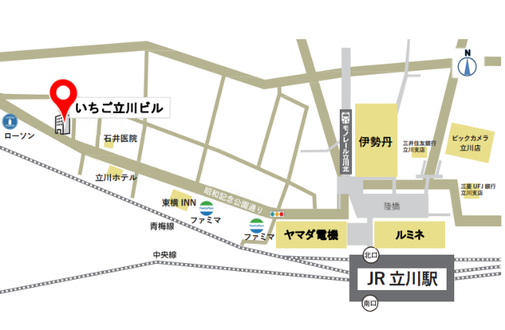
JR立川駅北口ペデストリアンデッキ N19 階段から
昭和記念公園通りに出て徒歩 8分
★領収証が必要な方のみ、以下にご記入ください。
・領収証の宛先（名義）をご指定ください。
勤務先宛 ・ 個人名宛
その他（ ）
・領収証は講習会当日にお渡しします。
・事前郵送をご希望の際は、84円切手を貼った
返信用封筒をお送りください。

